План-конспект
дистанционного занятия педагога дополнительного образования Тартачной Галины Викторовны

Дата проведения: 20.12.2023
Время проведения: 18.30
Обьединение: танцевальная студия «Леди-блюз»
Группа № 02-25
Программа: «Основы танца»
Тема: Постановка «Чунга-чанга» Изучение элементов и движений танца».
Цель: формировать качественное исполнение танца.
Задачи:
- раскрыть танцевальные способности детей через двигательную активность;
Ход занятия:
Разминка.

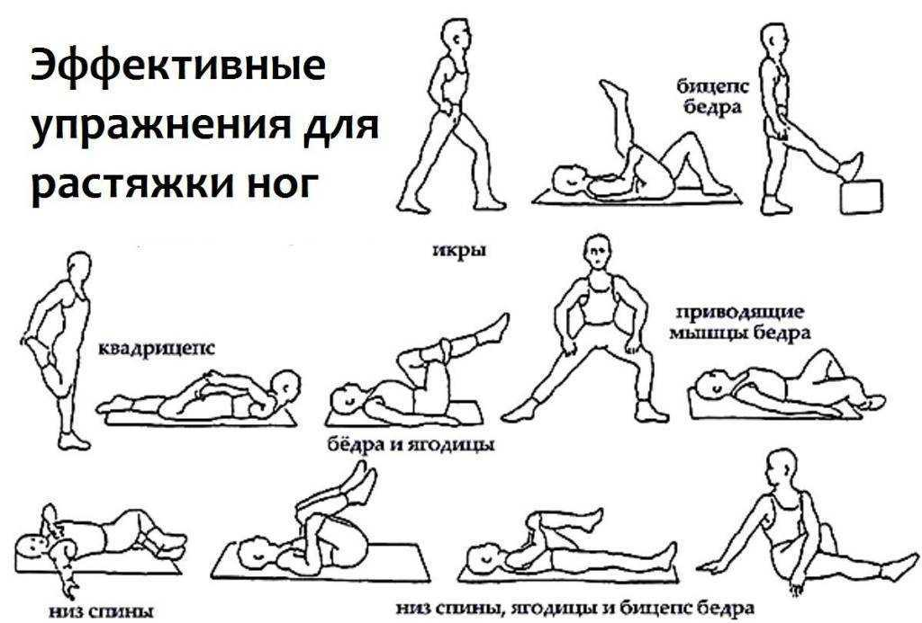

1.Основная часть.
Постановочная работа. Изучение движений танца «Чунга-чанга».
-И.п. Дети стоят друг за другом, руки согнуты в локтях, прижаты к туловищу.
На вступление делают движение головой вправо, влево, руками делают круговые движения.
Дети бегут по круг по кругу подскоками, руками выполняют круговые движения. Останавливаются и поворачиваются лицом в круг.
- Руки выставлены в разные стороны, согнуты в локтях на 90 градусов,
на раз, дети подпрыгивают и наклоняются вниз,
на два исходное положение,
на три и четыре кружатся вокруг себя: ладошками «рисуют» круги. Движение повторяется четыре раза.
- Дети движутся по кругу подскоками, руками выполняют круговые движения, перестраиваются в две линии, останавливаются.

- Одна рука согнута в локте на 90 градусов, другая на поясе. Нога выставлена в сторону.
На раз рука немножко наклоняется вниз, нога топает,
на два, это же движение делается другой ногой и рукой,
на три и четыре дети ногами «растирают песок», ладошками «рисуют» круги. Движение исполняется четыре раза.
Практическая: видеоролик по ссылке
https://youtu.be/dZPSqDcU7OU
2. Заключительная часть:
Домашнее задание: отработать изученные движения танца.
3. Обратная связь: высылаете фото с отработкой упражнений на WhatsApp 89046882647 Тартачной Г.В.

